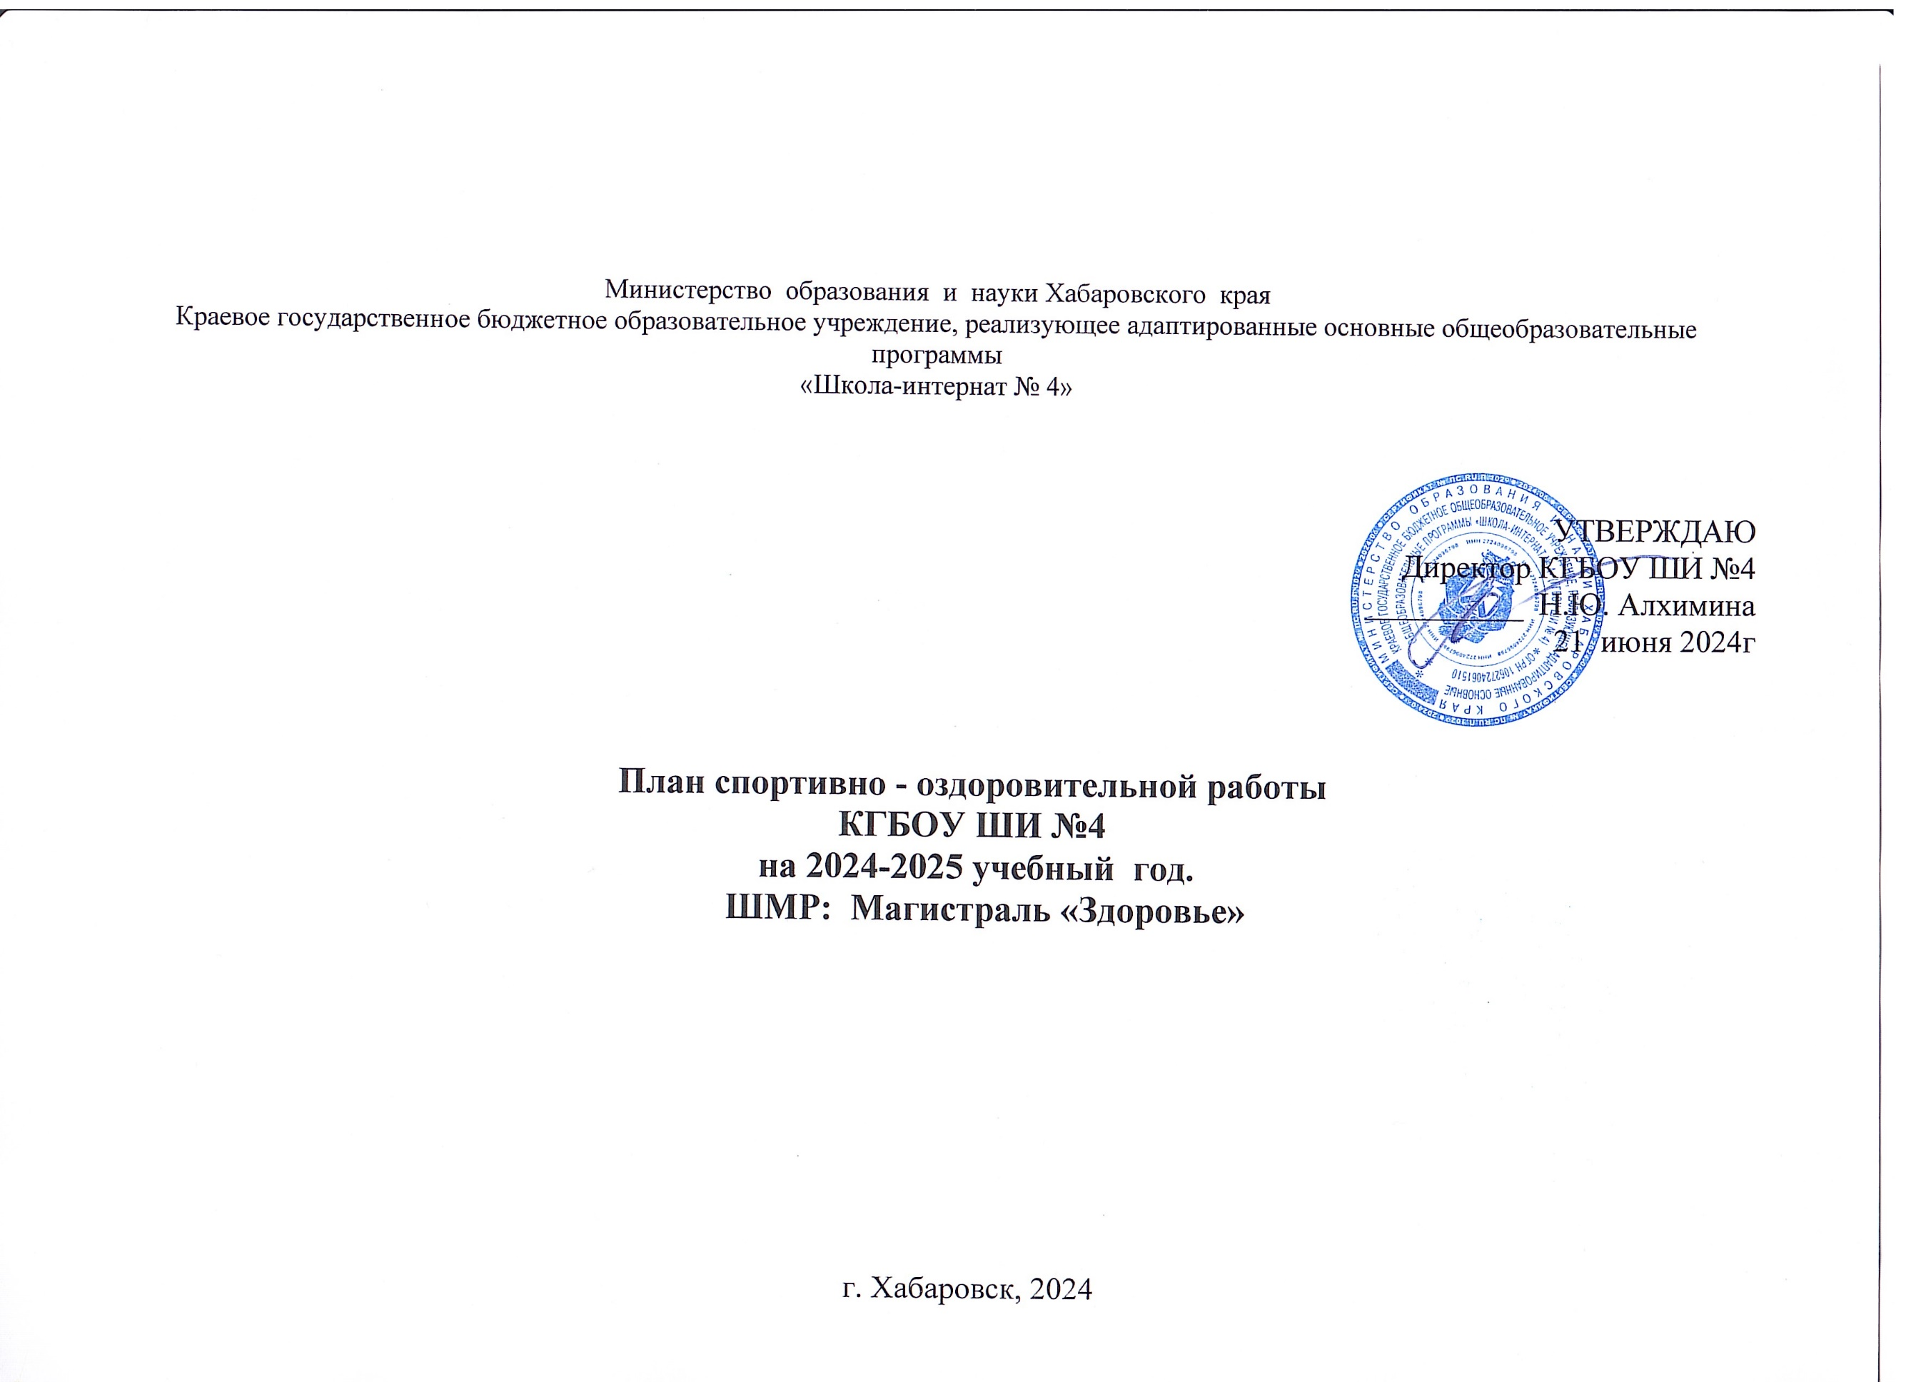

|  |  |  |  |
| --- | --- | --- | --- |
| Основные мероприятия | Сроки | Место проведения | Ответственные |
| Туристический слет «Юный лесовик». Начальное звено.  Туристический слет «Юный лесовик». Среднее и старшее звено . | Сентябрь | КГБ ОУ ШИ №4 (школьный спортивный стадион)  Турбаза «Дельфин» | Белобородов В.Ф., Баранов В.И.  Маракина Е.А., Воробьева О.С.  Кл. руководители  Тьюторы, ассистенты |
| Спортивное мероприятие  «Звездный старт»  Классы НОДА  1-2 кл | Октябрь | КГБ ОУ ШИ №4 (спортивный зал) | Маракина Е.А., Воробьева О.С.  Кл. руководители  Тьюторы, ассистенты |
| Спортивная эстафета «Моя мамочка самая спортивная» | Ноябрь | КГБ ОУ ШИ №4 (спортивный зал) | Белобородов В.Ф., Баранов В.И.  Маракина Е.А., Воробьева О.С. |
| Школьные соревнования лично- командное первенство по настольному теннису  (1-11 кл) | Январь | КГБ ОУ ШИ №4 (спортивный зал) | Белобородов В.Ф., Баранов В.И.  Маракина Е.А., Воробьева О.С.  Кл. руководители |
| Спортивное мероприятие к 23 февраля «День защитника Отечества» | Февраль | КГБ ОУ ШИ №4 (спортивный зал) | Белобородов В.Ф., Баранов В.И.  Маракина Е.А., Воробьева О.С.  Кл. руководители |
| Спортивная эстафета к 8 марта  2-6кл | Март | КГБ ОУ ШИ №4 (спортивный зал) | Белобородов В.Ф., Баранов В.И., Маракина Е.А., Воробьева О.С. |
| Школьный этап конкурса «Здоровье -это…" | Апрель | КГБ ОУ ШИ №4 (спортивный зал) | Белобородов В.Ф., Баранов В.И., Маракина Е.А., Воробьева О.С.  Кл. руководители |
| День здоровья «Юный атлет» , легкая атлетика , эстафета 100 м | Май | КГБ ОУ ШИ №4 (школьный спортивный стадион) | Белобородов В.Ф., Баранов В.И., Маракина Е.А., Воробьева О.С.  Кл. руководители |
| Проведение физкультминуток, подвижных игр на переменах | В течении года | КГБ ОУ ШИ №4 (.малый за, пришкольные коридоры) | Белобородов В.Ф., Баранов В.И., Маракина Е.А., Воробьева О.С.  Кл. руководители |
| Секция «Футбол» возраст (13-18 лет) | В течении года | КГБ ОУ ШИ №4 (спортивный зал) | Белобородов В.Ф. |
| Секция «Футбол» возраст (8-13 лет) | В течении года | КГБ ОУ ШИ №4 (спортивный зал) | Воробьева О.С. |
| Секция «Настольный теннис» | В течении года | КГБ ОУ ШИ №4 (малый зал) | Маракина Е.А. |
| Кружок «Брейк - данс» | В течении года | Кабинет 2.4 | Баранов В.И. |
| Всероссийский смотр-конкурс»Магнит футбола» | Октябрь | КГБ ОУ ШИ №4 (спортивный зал) | Белобородов В.Ф, Маракина Е.А.Воробьева О.С. |
| Матчевые встречи по футболу(ФК «Заря»,МАОУ «СШ №66, КГАНОУ «Краевой центр образования») | В течении года | ул.Морозова Павла Леонтьевича,92Б | Белобородов В.Ф., Воробьева О.С. |
| Секция «Флорбол», «Бочча», «Стритбол», «Настольный теннис» в рамках СОР | В течении года | КГБ ОУ ШИ №4 (спортивный зал) | Белобородов В.Ф, Маракина Е.А.Воробьева О.С., Баранов В.И. |
| Секция «Пионербол» | В течении года | КГБ ОУ ШИ №4 (спортивный зал) | Воробьева О.С. |
| Краевой физкультурно-спортивный фестиваль «Победи себя» | Октябрь | г. Хабаровск, ул. Шатова 2/1, «Физкультурно- оздоровительный комплекс» | Белобородов В.Ф.  Маракина Е.А.  Воробьева О.С. |
| Юнифайд- стритбол | Ноябрь | г. Хабаровск, ул. Шатова 2/1, «Физкультурно- оздоровительный комплекс» | Белобородов В.Ф.  Маракина Е.А. |
| Настольный теннис | Декабрь | г. Хабаровск, ул. Морозова Павла Леонтьевича 83, Краевой дворец хоккея с мячом «Арена Ерофей» | Белобородов В.Ф.  Маракина Е.А.  Воробьева О.С. |
| Юнифайд мини- футбол | Март | г. Хабаровск, ул. Шатова 2/1, «Физкультурно- оздоровительный комплекс» | Белобородов В.Ф.  Воробьева О.С. |
| Юнифайд- флорбол | Апрель | г. Хабаровск, ул. Шатова 2/1, «Физкультурно- оздоровительный комплекс» | Белобородов В.Ф.  Баранов В.И. |
| Юнифайд -пионербол | Апрель | г. Хабаровск, ул. Шатова 2/1, «Физкультурно- оздоровительный комплекс» | Белобородов В.Ф  Воробьева О.С. |
| Юнифайд -бочче | Май | г. Хабаровск, ул. Шатова 2/1, «Физкультурно- оздоровительный комплекс» | Белобородов В.Ф  Воробьева О.С. |
| Фестиваль по легкой атлетики «Только вперед» | Август | г. Хабаровск, ул.Королева 4в  ДЮСШ «Дельфин» | Белобородов В.Ф.  Маракина Е.А.  Воробьева О.С. |
| Краевой физкультурно-спортивный фестиваль «Победи себя» | Октябрь | г. Хабаровск, ул. Шатова 2/1, «Физкультурно- оздоровительный комплекс» | Белобородов В.Ф.  Маракина Е.А.  Воробьева О.С. |
| Первый Малый Фестиваль ГТО «Движение вверх»  1-8 кл | Декабрь | КГБ ОУ ШИ №4 (спортивный зал) | Белобородов В.Ф., Баранов В.И.  Маракина Е.А., Воробьева О.С.  Кл. руководители |
| Краевой конкурс  «Педагогический серфинг» | Ноябрь | г.Хабаровск, Забайкальская 10  ХК ИРО | Маракина Е.А.  Воробьева О.С. |
| Краевой физкультурно-спортивный фестиваль «Преодоление» | Декабрь | г. Хабаровск, ул. Краснореченская 104  ХПЭТ | Маракина Е.А.  Воробьева О.С. |
| Первенство Хабаровского края по спорту ЛИН дисциплина «настольный теннис» | Февраль | г. Хабаровск, ул. Морозова Павла Леонтьевича 83, Краевой дворец хоккея с мячом «Арена Ерофей» | Маракина Е.А.  Воробьева О.С. |
| Краевой спортивный турнир среди детей с ОВЗ КЦО | Март | г. Хабаровск, КГАНОУ Краевой центр образования, ул. Морозова Павла Леонтьевича 92б | Белобородов В.Ф.  Баранов В.И. |
| Районный конкурс проекта «Здоровье- это…» | Апрель | г. Хабаровск, Восточное шоссе 8, КГБ ОУ ШИ №4 (спортивный зал) | Маракина Е.А.  Воробьева О.С. |
| Краевой Всероссийский конкурс профессионально-го мастерства среди педагогических работников, осуществляющих обучения детей по дополнительным общеобразовательным программам. | Апрель- Агуст | КГАОУДОРМЦ, г. Хабаровск, ул Волочаевская д.13  Региональный центр детского- юношеского туризма | Маракина Е.А.  Воробьева О.С. |
| Коллективный выезд на базу отдыха «Дельфин» | Сентябрь | База отдыха «Дельфин» | Белобородов В.Ф., Баранов В.И.  Маракина Е.А., Воробьева О.С. |
| Спортивная игра «Пионербол» | Ноябрь | г. Хабаровск, Восточное шоссе 8, КГБ ОУ ШИ №4 (спортивный зал) | Белобородов В.Ф., Баранов В.И.  Маракина Е.А., Воробьева О.С. |
| Спортивная игра «Керлинг» | В течении года | г. Хабаровск, Платинум Арена, ул. Дикопольцева 12 | Маракина Е.А., Воробьева О.С. |
| Спортивная игра «Боулинг» | Март | г.Хабаровск, ул. Карла Маркса, 91 | Маракина Е.А., Воробьева О.С. |
| Школьная спартакиада среди педагогов «Настольный теннис» | Апрель | г. Хабаровск, Восточное шоссе 8, КГБ ОУ ШИ №4 (спортивный зал) | Белобородов В.Ф., Баранов В.И.  Маракина Е.А., Воробьева О.С. |
| Коллективный выезд на базу отдыха «Дельфин» | Май | База отдыха «Дельфин» | Белобородов В.Ф., Баранов В.И.  Маракина Е.А., Воробьева О.С. |
| Фитнес-гимнастика для педагогов | В течении года | г. Хабаровск, Восточное шоссе 8, КГБ ОУ ШИ №4 (спортивный зал) | Воробьева О.С. |
| Коллективный пробег «Зеленый марафон» | Июнь | Набережная Амура (стадион им. Ленина) | Воробьева О.С. |
| Анкетирование «Физкультурно- оздоровительная работа» | Сентябрь | г. Хабаровск, Восточное шоссе 8 ,КГБ ОУ ШИ №4 | Учителя физической культуры.  Кл. руководители |
| Консультация «Зачем нужно ГТО в школьном возрасте» | Октябрь | г. Хабаровск, Восточное шоссе 8 ,КГБ ОУ ШИ №4 | Воробьева О.С. учитель по АФК |
| Первый Малый Фестиваль ГТО «Движение вверх»  1-8 кл | Декабрь | г. Хабаровск, Восточное шоссе8 ,КГБ ОУ ШИ №4 (Спортивный зал) | Белобородов В.Ф., Баранов В.И.  Маракина Е.А., Воробьева О.С.  Кл. руководители совместно с родителями. |
| Рождественская встреча по «Бочче» | Январь | г. Хабаровск, Восточное шоссе8 ,КГБ ОУ ШИ №4 (Спортивный зал) | Белобородов В.Ф., Баранов В.И.  Маракина Е.А., Воробьева О.С.  Кл. руководители совместно с родителями. |
| «Семейный спортивный праздник к Дню защитника Отечества» | Февраль | г. Хабаровск, Восточное шоссе8 ,КГБ ОУ ШИ №4 (Спортивный зал) | Белобородов В.Ф., Баранов В.И.  Маракина Е.А., Воробьева О.С.  Кл. руководители совместно с родителями |
| Организация семейного турнира по любимому виду спорта (футбол, пионербол) | Март | г. Хабаровск, Восточное шоссе8 ,КГБ ОУ ШИ №4 (Спортивный зал) | Белобородов В.Ф., Баранов В.И.  Маракина Е.А., Воробьева О.С.  Кл. руководители совместно с родителями |
| Проведение классных часов:  1-3 класс: Режим дня – основа жизни человека (беседа-игра)  2-4 класс: «Осенний коллейдоскоп»( о здоровой и полезной пище)  5-6 класс: «Что такое здоровье?»  7-11 класс:»В здоровом теле-здоровый дух!» | Сентябрь | Учебные кабинеты. | Классные руководители, медицинские работники, социальные педагоги. |
| Оформление стенда «Здоровое питание-залог здоровья» | Сентябрь | Учебные кабинеты. | Библиотекарь. Классные руководители. |
| Проведение физкультминуток, подвижных игр на переменках | В течении года | Учебные кабинеты. | Кл. руководители, учителя по адаптивной физической культуре |
| Игра- праздник для обучающихся начальной школы «Золотая осень»  7-12кл | Октябрь | г. Хабаровск, Восточное шоссе8 ,КГБ ОУ ШИ №4 (Спортивный зал) | Белобородов В.Ф., Баранов В.И.  Маракина Е.А., Воробьева О.С.  Кл. руководители совместно с родителями. |
| Выставка книг по теме «Мое здоровье»  (1-5кл) | Октябрь | г. Хабаровск, Восточное шоссе8 ,КГБ ОУ ШИ №4 (Спортивный зал) | Белобородов В.Ф., Баранов В.И.  Маракина Е.А., Воробьева О.С.  Кл. руководители совместно с родителями. |
| Конкурс рисунков «Здоровый образ жизни»  (1-12кл) | Ноябрь | г. Хабаровск, Восточное шоссе8 ,КГБ ОУ ШИ №4 (Центральный вход) | Воробьева О.С., Маракина Е.А. |
| Конкурс: выпуск газеты «Зачем нужен режим дня» | Декабрь | г. Хабаровск, Восточное шоссе8 ,КГБ ОУ ШИ №4 (Центральный вход) | Белобородов В.Ф., Баранов В.И.  Маракина Е.А., Воробьева О.С.  Кл. руководители совместно с родителями. |
| Конкурс стенгазет: «Мои здоровые каникулы»  (1-12кл) | Январь | г. Хабаровск, Восточное шоссе8 ,КГБ ОУ ШИ №4 (Центральный вход) | Белобородов В.Ф., Баранов В.И.  Маракина Е.А., Воробьева О.С.  Кл. руководители совместно с родителями |
| «Зимние затеи» (спортивный праздник | Январь | КГБ ОУ ШИ №4 (школьный спортивный стадион) | Белобородов В.Ф., Баранов В.И.  Маракина Е.А., Воробьева О.С.  Кл. руководители |
| Конкурс фотографий «Здоровый образ жизни»  ( 1-12кл) | Февраль | г. Хабаровск, Восточное шоссе8 ,КГБ ОУ ШИ №4 (Центральный вход) | Белобородов В.Ф., Баранов В.И.  Маракина Е.А., Воробьева О.С.  Кл. руководители совместно с родителями |
| День здоровья  (1-12кл) | Март | КГБ ОУ ШИ №4 (школьный спортивный стадион) | Белобородов В.Ф., Баранов В.И.  Маракина Е.А., Воробьева О.С.  Кл. руководители совместно с родителями |
| Проведение часов здоровья  1-2класс: «Как утолить жажду»  5-9 класс: «Кухни разных народов» | Апрель | Учебные кабинеты | Учителя домоводства,  Кл. руководители |
| Анкетирование родителей «Ваши предложения на новый учебный год по развитию ЗОЖ» | Май | Учебные кабинеты | Белобородов В.Ф., Баранов В.И.  Маракина Е.А., Воробьева О.С.  Кл. руководители совместно с родителями |
| Конкурс рисунков «Я рисую здоровое лето»  (3-9 кл) | Май | Учебные кабинеты | Белобородов В.Ф., Баранов В.И.  Маракина Е.А., Воробьева О.С.  Кл. руководители совместно с родителями |